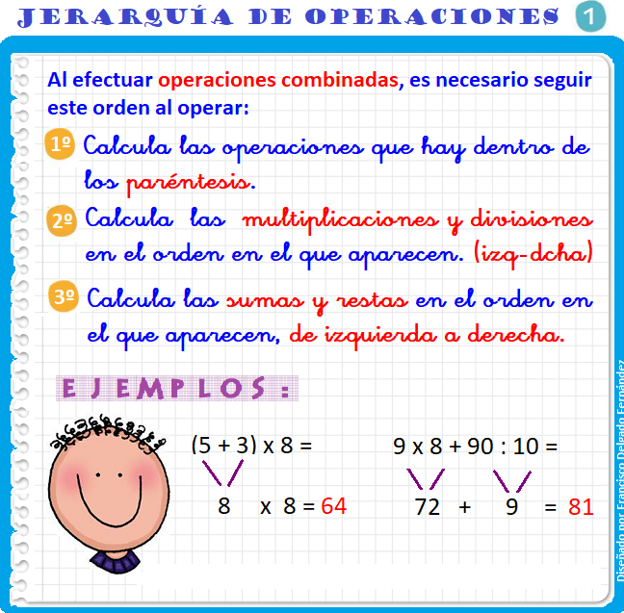
MATEMÁTICAS 4º
SEMANA DEL 20 AL 24 DE ABRIL
Algunos enlaces con vídeos explicativos

OPERACIONES COMBINADAS:
https://www.youtube.com/watch?v=ne4olKWASik
https://www.youtube.com/watch?v=Ro4z1LK-8uY
https://www.youtube.com/watch?v=bE8oyHwfc44

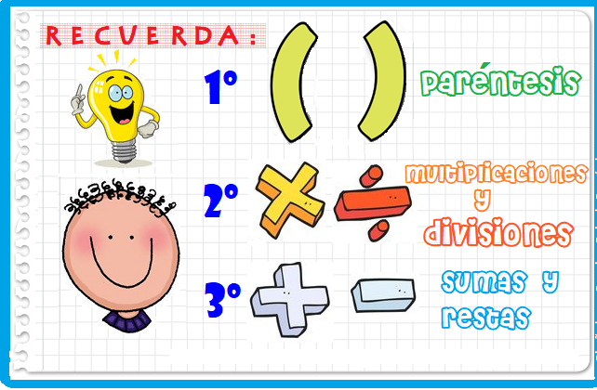
JUEGO:
https://www.youtube.com/watch?v=Gadj37klXbw

PROPIEDADES MULTIPLICACIÓN: CONMUTATIVA, ASOCIATIVA Y DISTRIBUTIVA.
https://www.youtube.com/watch?v=_bXY8-gY-58

